YATILI İLKÖĞRETİM BÖLGE(YİBO) VE PANSİYONLU İLKÖĞRETİM OKULLARINDA (PİO) 6-9 YAŞ ÇOCUKLARIN PSİKOLOJİK VE FİZYOLOJİK GELİŞİMLERİNİN BU OKULLARDAKİ YAŞANTILARI İLE KARŞILAŞTIRILMASI
Yrd.Doç.Dr. Tuncay AKÇADAĞ
Ondokuz Mayıs Üniversitesi Eğitim fakültesi İlköğretim Bölümü

Özet
Yatılı İlköğretim Bölge Okulları (YİBO) ve Pansiyonlu İlköğretim Okulları (PİO), zorunlu eğitim çağındaki (6-14 yaş) öğrencilere eğitim ve barınma imkanları sağlayan eğitim kurumlarıdır. Kırsal kesimde okulu bulunmayan, köy ve köy altı ve merkezi durumda olan yerleşim birimlerinde bulunan çocuklar ile yoksul ailelerin çocuklarının ilköğretim hizmetlerine kavuşturulmasını sağlamak amaçlanmıştır. Bu okullarda iş ve işlemler 1983 tarihli “Milli Eğitim Bakanlığına Bağlı Okul Pansiyonları Yönetmeliği”ne göre yürütülmektedir. Bu okullarda eğitim görmekte olan 6-9 yaş grubu çocukların beceri ve gereksinmeleri diğerlerinden farklılık göstermektedir. Söz konusu çocukların bu okullardaki yaşantılarına inmek amacıyla Ankara ilinde, İl Milli Eğitim Müdürlüğü ve Bakanlık İlköğretim Genel Müdürlüğü YİBO-PİO şubesince uygulamaların “yetersiz” ve “iyi” olarak nitelendirildiği Şereflikoçhisar YİBO ve Nallıhan PİO’da 24 saatlik gözlem ve kamera ile kayıt sonucunda veriler elde edilmiştir. Çalışma nitel araştırma teknikleri ile gerçekleştirilmiştir. Elde edilen veriler analiz edilip yorumlandığında, bu okullarda eğitim gören çocukların okul yaşantılarının, onların psikolojik ve fizyolojik gelişimlerine olumsuz yönde etkileri olduğu sonucuna varılmıştır.
Anahtar sözcükler: YİBO, PİO, 6-9 yaş grubu çocuklar

GİRİŞ
Yatılı İlköğretim Bölge Okulları (YİBO) ve Pansiyonlu İlköğretim Okulları (PİO), zorunlu eğitim çağındaki (6-14 yaş) öğrencilere eğitim ve barınma imkanları sağlayan eğitim kurumlarıdır. Kırsal kesimde okulu bulunmayan, köy ve köy altı ve merkezi durumda olan yerleşim birimlerinde bulunan çocuklar ile yoksul ailelerin çocuklarının ilköğretim hizmetlerine kavuşturulmasını sağlamak amacıyla açılan bu okullarda çocukların tüm giderleri devlet tarafından karşılanmaktadır. Bu okullarda iş ve işlemler 1983 tarihli “Milli Eğitim Bakanlığına Bağlı Okul Pansiyonları Yönetmeliği”ne göre yürütülmektedir.
2006-2007 eğitim öğretim yılı başında; 300 Yatılı İlköğretim Bölge Okulu’nda (YİBO) 4440 derslikte, toplam 136 bin öğrenci eğitim görmektedir. YİBO’larda görev yapan öğretmenlerin sayısı yaklaşık 6000’dir. 282 Pansiyonlu İlköğretim Okulu’nda (PİO), 5011 derslikte, toplam 151 bin öğrenci eğitim görmekte, 6500 öğretmen görev yapmaktadır. YİBO’larda bir dersliğe 30, bir öğretmene ise 23 öğrenci düşmektedir (www.egitimsen.org.tr/index.php?yazi=812 - 46k).
MEB ilköğretim Kurumları Yönetmeliği’nin 7. maddesinde belirtildiği gibi yatılı ilköğretim okullarının bir yandan öğrencilerinin kişisel gelişimleri, diğer yandan da toplumsal ve kültürel kalkınma için önemli işlevleri vardır. Bu yönetmeliğe göre yatılı ilköğretim bölge ve pansiyonlu ilköğretim okullarının eğitim ve öğretim uygulamalarında göz önüne alınan ilkeler arasında ”Öğrencilerin beden, ruh ve sosyal bakımdan sağlıklı olarak gelişmeleri için önlem alınır” denilmektedir. “Milli Eğitim Bakanlığına Bağlı Okul Pansiyonları Yönetmeliği” 10. maddede de
“Yatılı ve pansiyonlu okullarda; öğrencilerin yeme, yatma, dinlenme, eğitim, öğretim, etüt çalışmaları ve benzeri hizmetlerinin yürütülmesinde belletici görevlendirilir. Belleticiler, okulda görevli öğretmenlerden, yeterli sayıda öğretmen olmaması halinde aynı yerleşim yerindeki diğer eğitim kurumlarında görevli öğretmenler arasından istekli olanlara öncelik verilerek okul müdürünün teklifi ve milli eğitim müdürünün onayı ile görevlendirilir. Belleticiler, görevlerinden dolayı ilgili müdür yardımcısına karşı sorumlu olup okul yönetimince hazırlanacak nöbet çizelgesine göre nöbet tutmakla yükümlüdürler. Erkek öğrencilerin kaldıkları pansiyonlarda erkek, kız öğrencilerin kaldıkları pansiyonlarda bayan, kız ve erkek öğrencilerin birlikte kaldığı pansiyonlarda ise aynı anda hem erkek hem bayan belletici görevlendirilmesine özen gösterilir. Belletici öğretmenlerden nöbet tutacaklar okul yönetimince belirlenir. Nöbet 24 saat sürer. Nöbetçi belleticiler gece pansiyonda kalırlar. Diğer belleticiler ise olanaklar ölçüsünde isterlerse pansiyonda kalabilirler.”
hükmüne yer verilmektedir. Aynı yönetmelikte öğrencilerin psikolojik durumlarını ve fiziksel gelişimlerini etkilemesi açısından ilişkilendirilebilecek görevlilerden belleticiler, aşçı, aşçı yardımcısı, görevlendirilen diğer yardımcı hizmetler sınıfı personeli ve sağlık görevlilerinin görevleri ayrıntılı biçimde açıklanmıştır. Bu görevlilerden belleticilerin bazı görevleri şöyledir;
- Yemekhane ve yatakhanelerde öğrencilerin başında bulunarak vaktinde yatıp kalkmalarını, düzenli bir şekilde yemek yemelerini sağlamak,
- Çamaşır yıkama ve banyo işlerinin zamanında ve düzenli olarak yapılmasını sağlamak.
Sağlık işleri ile ilgili 32. maddede “Yemekhane dışına yemek çıkarılmaz ve yemek zamanları dışında yemekhanede kimseye yemek verilmez. Revirde yatan hasta öğrencilerin yemekleri revire gönderilir” denilmektedir.
Aynı yönetmeliğin 9. maddesinde;
“Müdür yardımcısı pansiyonla ilgili hizmetlerin yürütülmesinden müdüre karşı sorumludur. Pansiyonla ilgili müdür yardımcısının başlıca görevleri şunlardır:
a. Yatılı öğrencilerin disiplin, düzen ve temizliğini sağlamak,
b. Evci çıkacak yatılı öğrencilerin işlemlerini yapmak,
c. Etüdlerin, zamanında ve verimli olarak yürütülmesini sağlamak,
d. Yatılı öğrencilerin ziyaretçi kabul etme saatlerini ve yerlerini düzenlemek,
e Banyo, çamaşırhane, bulaşıkhane, yatakhane, tuvalet ve lavaboların temiz ve tertipli tutulmasını sağlamak,
f. Ambardan, tabelaya göre günlük erzak çıkarılmasını ve pişirilmesini kontrol etmek,
g. Günlük tabelayı (varsa diyet uzmanı ile) hazırlatmak,
h. Belleticilerin nöbet çizelgelerini hazırlatmak ve çalışmalarını denetlemek,
i. Pansiyonlarla ilgili diğer görevleri yapmak.” denilmektedir.
Yatılı okul yönetmeliğinde bulunan bu ve benzeri maddellerin 6-9 yaş çocuklar için nasıl uygulandığı, uygulamaların çocuklardaki gelişim basamakları dikkate alındığına nasıl bir etkiye yol açtığı belirtilmeye çalışılmıştır.
6-9 Yaş Çocukların Psikolojik Gelişimleri
Kişilik bireyi başkalarından ayıran; bireyin doğuştan getirdiği ve sonradan kazandığı özelliklerin bir bütünüdür. Kişilik gelişimi diğer gelişim alanları gibi bireysel bir hızla ilerler Çocukların bilişsel becerilerinin yanında benlik kavramları, başkalarıyla etkileşim biçimleri, dünyaya karşı tutumları yani kişilikleri gelişir. (Senemoğlu. 2004). Freud’un Psikoseksüel Gelişim Kuramı’nda 6-12 yaş Gizil Dönem adı verilen evrede çocukların kendilerini oyuna verdikleri, kendi cinsinden arkadaşları yeğledikleri, hemcinsleri olan anne-babaya yöneldikleri; cinsel kimliğin oluşmasında ve toplumsal rollerin öğrenilmesinde aynı cinsten ebeveyn ile kurulan özdeşimin ayırt edici özellik taşıdığı, bu evreyi olumlu yaşantı deneyimleri ile geçiren çocukların ergenlik dönemi sorunlarla daha kolay baş ettikleri, bu evrede ilgi ve meraklarını uygun şekilde doyuramayan çocukların tedirgin, içedönük, ve güvensiz bir kişilik yapısı geliştirdiği, güçlüklerden kaçınma, özgüven üretkenlikten yoksunluk gibi davranış bozuklukları gösterdiği belirtilmektedir (Senemoğlu 2004, Aydın 2004).
Yine aynı dönem Erikson’un Psiko-Sosyal Gelişim Kuramı’nda Başarıya Karşı Aşağılık Duygusu başlığı ile ele alınmıştır. Erikson bu dönemde çocuğun “ne öğrenirsem oyum” inancına sahip olduğunu söyler. Çocukların bu dönemdeki çabaları desteklenirse çalışma ve başarılı olma davranışları gelişir. Aksi takdirde yaptıklarının değersizliğine inanarak aşağılık duygusu geliştirebilirler. Çocuklara bu dönemde başarabilecekleri sorumluluklar verilmeli, çocuktan gücünün üstünde, başarısızlığa neden olacak ve benliğini zedeleyecek görevler beklenmemelidir (Senemoğlu 2004).
6-9 Yaş Çocukların Fizyolojik Gelişimleri
Bu yaş çocukları çok hareketlidir, enerjileri çok fazladır. Koşmak, atlamak, zıplamak, tırmanmak, kaymak, yarışmak bu yaş çocuklarda gözlenen devinsel etkinliklerdir (Aydın, 2004). Eğer bu enerji olumlu ve amaca uygun olarak kullanılamazsa, rahatsız edici düzeyde hareket halinde olma, kalem ısırma, tırnak yeme gibi yollarla dışa vurabilir. Bu yaş çocukların enerjilerini dışa vurmaya gereksinimleri vardır. Onların bulunduğu ortamlar, bu yaş çocuğunun fiziksel enerjisini kimseye sıkıntı vermeden dışa vurabileceği şekilde düzenlenmelidir.
Bu yaş çocuklarının dinlenmeye ihtiyaçları vardır. Fiziksel ve zihinsel çalışmalarda kolayca yorulurlar. Okulda derslerin bir hareketli ders ortamı, bir sakin ders ortamı olarak düzenlenmesi onların dinlenmesine fırsat yaratabilir. Ayrıca okul sonrası da dinlenmeye ihtiyaçları vardır. Onların dinlenme şekilleri ise yine oyunladır. Oyuncakları dökmek, onlarla oynamak, çizgi film seyretmek gibi. Ona çizgi film izleyebileceği, oyun oynayabileceği serbest zamanlar tanımak okul uyumunu da kolaylaştırabilir. (ilgaz. meb. gov. Tr / rehberlik / 106_6_9_Yas Sosyal_Gelisim .htm-20k ).
YİBO ve PİO’lardaki okul yaşantılarının, özellikle 6-9 yaş çocuklarının psikolojik ve fiziksel gelişimleri dikkate alındığında nasıl bir etki gösterdiği, çocukların sabah uyanmalarından gece yatışlarına ve uyku halinde iken, genel olarak yaşananların neler olabileceği, temizlik ihtiyaçlarının nasıl gerçekleştiği, tüm bu yaşantıların neden olduğu psikolojik tepkimeler bu araştırmada betimlenmeye çalışılmaktadır.
Araştırmanın Amacı
Bu araştırmanın amacı YİBO ve PİO’larda bulunan 6-9 yaş arası çocukların psikolojik ve fizyolojik gelişimlerinin bu okullardaki yaşantılarla karşılaştırılmasıdır. Bu amaçla şu sorulara yanıtlar aranmıştır.
- YİBO ve PİO’larda 6-9 yaş çocukların okul yaşantıları ile onların psikolojik gelişimleri karşılaştırıldığında ne tür sonuçlar ortaya çıkmaktadır?
- YİBO ve PİO’larda 6-9 yaş çocukların okul yaşantıları ile onların fizyolojik gelişimleri karşılaştırıldığında ne tür sonuçlar ortaya çıkmaktadır?
Sınırlılıklar
- Araştırma YİBO ve PİO’da Eğitim-öğretim gören 1. 2. ve 3. sınıf öğrencileri (6-9 yaş) çocuklarla sınırlıdır.
- Araştırma verileri, 24 saatlik gözlem sonucunda elde edilen verilerle sınırlıdır.
- Araştırma verileri 2004-2005 öğretim yılına aittir.
YÖNTEM
Araştırmanın Modeli
Bu çalışmada niteliksel araştırma teknikleri kullanılmıştır. Araştırma problemine ilişkin algıların ve olayların kendi ortamında gerçekçi ve bütüncül bir biçimde, gözlem, görüşme gibi tekniklerle ortaya konması, problemin derinlemesine betimlenmesi, yorumlanması açısından nitel araştırma tekniklerinin kullanılması gerekli görülmüştür. Araştırmaya konu edilen olaylar mümkün olduğu ölçüde doğal ortamları içinde betimlenmeye çalışılmıştır. Bu amaçla araştırma problemlerinin yanıtları, çalışma alanını oluşturan YİBO ve PİO da kamera ile gözlenerek tespit edilmiştir. Gözlem, herhangi bir ortamda yada kurumda oluşan davranışı ayrıntılı olarak tanımlamak amacıyla kullanılan bir yöntemdir (Yıldırım, Şimşek 1999). Nelerin, nasıl gözleneceği, söz konusu okullar için ortaya konulan yasa ve yönetmelikler ve araştırmaya konu edilen grubun alan yazın tarafından belirlenmiş psikolojik ve fiziksel özellikleri dikkate alınarak yarı yapılandırılmış gözlem formu geliştirilmiştir. Yarı yapılandırılmış gözlem formu ile gözlenecek durumların genel olarak tespiti yapılmış ancak; araştırma problemine yanıt oluşturacak, tahmin edilemeyen veya beklenmedik gelişmelerin değerlendirilmesi sağlanmıştır.
Çalışma Alanı
Araştırmanın çalışma alanı, aşırı-aykırı, tipik ve kolay ulaşılabilir durum örneklemesi yöntemleri ile belirlenmiştir. Ankara İli Şereflikoçhisar YİBO ve Nallıhan PİO çalışma alanı olarak belirlenmiştir.
Katılımcılar
Araştırmaya katılacak olan YİBO ve PİO’ “amaçlı örnekleme yöntemi” ile seçilmiştir.
Bu okullar il milli eğitim müdürlüklerinin ve Bakanlık İlköğretim Genel Müdürlüğü YİBO-PİO şubesince “iyi” ve “yetersiz” tanımlamaları dikkate alınarak ve kolay ulaşılabilirlik özelliğine göre seçilmiş, bu yolla katılımcılar belirlenmiştir. Ankara’da Şereflikoçhisar YİBO’daki uygulamalar “yetersiz” olarak ve Nallıhan PİO’daki uygulamalar “iyi” olarak nitelendirilmiştir.

Okul Adı | Öğrenci Sayısı |  | Toplam | Pansiyon Kapasitesi
Okul Adı | Kız | Erkek | Toplam | Pansiyon Kapasitesi
Şereflikoçhisar YİBO | 94 | 211 | 305 | 520
Nallıhan PİO | 118 | 174 | 292 | 272
Kaynak: iogm.meb.gov.tr/files/yibo-pio_2004-2005.xls
Veri Toplama Aracı
Araştırmada veriler, araştırmacı tarafından geliştirilen yarı yapılandırılmış gözlem formu doğrultusunda çekimler yapılarak elde edilmiştir. Gözlem formu, 6-9 yaş çocuklarının psikolojik ve fizyolojik özellikleri ve Millî Eğitim Bakanlığına Bağlı Okul Pansiyonları Yönetmeliği’ndeki ilgili maddeler dikkate alınarak hazırlanmıştır. Araştırmaya konu edilen problemlerin yanıtlarının söz konusu YİBO ve PİO’daki okul yaşantılarında nasıl oluştuğu ortaya çıkarılmaya çalışılmıştır. Psikolojik gelişim başlığı altında izlenen grubun oyun, ilgi ve merakları, sorumlulukları ve bunların gerçekleştirilmesinde açığa çıkan duygusal tepkiler gözlenmeye çalışılmıştır. Fizyolojik gelişim başlığı altında, devinsel etkinlikler, beslenme, uyku ve diğer dinlenme etkinlikleri, temizlik ihtiyaçlarının nasıl karşılandığı ve tüm bunların neden olduğu psikolojik tepkiler gözlemlenmeye çalışılmıştır.
Verilerin Çözümlenmesi
Verilerin çözümlenmesi aşamasına geçmeden önce veri toplama aracının geçerliği sağlanılmaya çalışılmıştır. Çalışmanın geçerliği konuyla ilgili üniversitede uzman kişilere çekimler izletilerek sağlanmıştır. Uzmanlar, öğrencilerde gözlenen davranışlar ve tepkilerin ne anlama geldiklerini birbirlerinden habersiz, çekimleri izleyerek belirtmişlerdir. Üniversitede öğretim üyeliği yapan 6 eğitimci uzmandan alınan görüşler teyit edilerek öğrencilerin durumlar karşısındaki tepkilerine ortak anlamlar yüklenmiştir.
Veriler “içerik analizi” yöntemi ile analiz edilmiştir. İlk basamakta verilerden temalar ve temalar arası ilişkiler belirlenmiştir. İkinci adım olarak da araştırmacının yorumları eklenmiştir. Bu yolla araştırmanın “betimleme”, “analiz” ve “yorumlama” basmakları oluşturulmaya çalışılmıştır.
Aşağıdaki bulgularda durumların daha çok görüldüğü okulların kodları parantez içinde belirtilmiştir. Şereflikoçhisar YİBO için (ŞYİBO), Nallıhan PİO için (NPİO) kodları kullanılmıştır. Kodsuz durumlar, her iki okulda da aynı özelliklere sahip olarak yorumlanmaktadır.
Araştırma problemine ilişkin “temalar” ve “alt temalar” aşağıdaki gibi sıralanmıştır.
  - OKUL YAŞANTILARI
- Yemek
- Etüd
- Uyku
- Temizlik
- Serbest Zaman
- Oyun
  - PSİKOLOJİK İLİŞKİLENDİRME
- Olası Kişilik Gelişimi
- Özdeşim
- Özgüven
  - FİZYOLOJİK İLİŞKİLENDİRME
- Beslenme ve Fizyolojik Gelişim
- Oyun ve Fizyolojik Gelişim
- Dinlenme ve Fizyolojik Gelişim
BULGULAR ve YORUMLAR
I. Tema ve Alt Temalarla İlgili Okul Yaşantılarına İlişkin Betimsel Bulgular
- Uygulamaların “yetersiz” olarak nitelendirildiği Şereflikoçhisar YİBO ve “iyi” olarak nitelendirilen Nallıhan PİO’da 6-9 yaş çocukların “yemek” durumları gözlendiğinde şu bulgular tespit edilmiştir:
    - Yemekler tabildot usulü ve tüm okuldaki gruplarla toplu halde yenilmektedir.
    - Yemekhane bakımsız ve kirlidir. (ŞYİBO)
    - Yemek tezgahları 6-9 yaş grubu için yüksektir.
    - Yemek öncesi ve sonrası temizlik yerlerindeki lavabolar 6-9 yaş grubu çocuklar için yüksektir.
    - Yemek masaları 6-9 yaş grubu çocuklar için yüksektir. Sandalyelere oturan çocukların ayakları yerden kesilmektedir.
    - 6-9 yaş grubu çocuklar yemek tepsilerini taşımakta zorlanmaktadır. Zaman zaman yemeklerin üstlerine ve yerlere döküldüğü gözlenmiştir.
    - 6-9 yaş grubu çocukların verilen yemekleri yemede zorlandıkları görülmüştür.
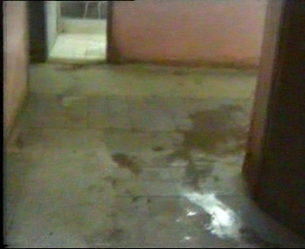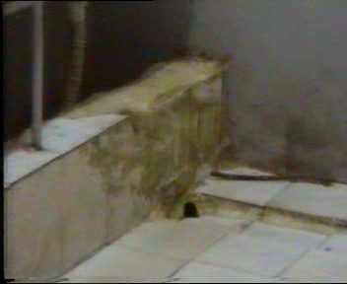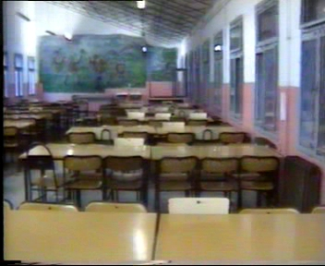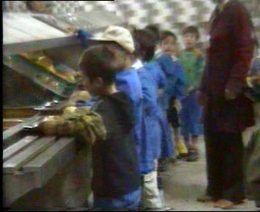

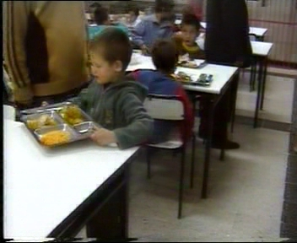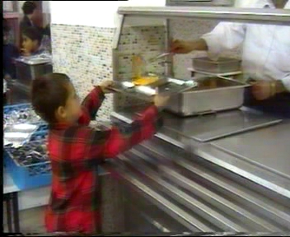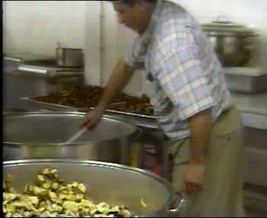
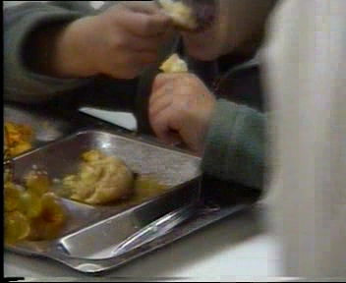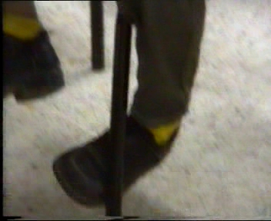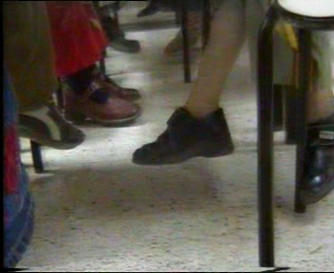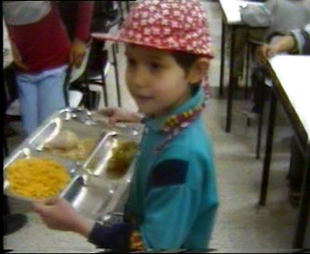
- Uygulamaların “yetersiz” olarak nitelendirildiği Şereflikoçhisar YİBO ve “iyi” olarak nitelendirilen Nallıhan PİO’da 6-9 yaş çocukların “Etüt” durumları gözlendiğinde şu bulgular tespit edilmiştir:
    - Etüt saatlerinde çocukların uyukladıkları ve zorlandıkları gözlenmiştir.
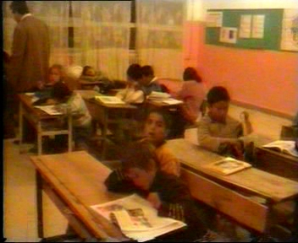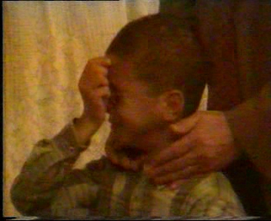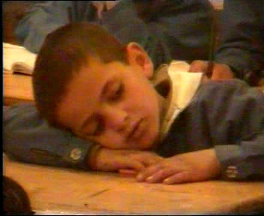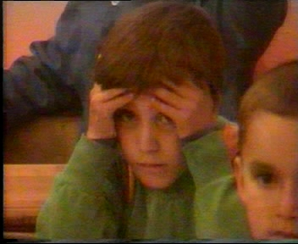
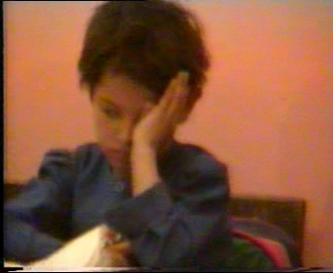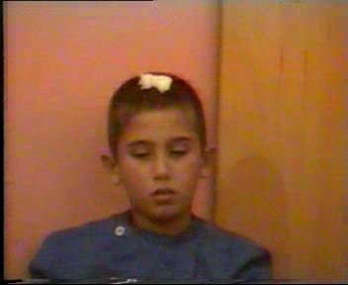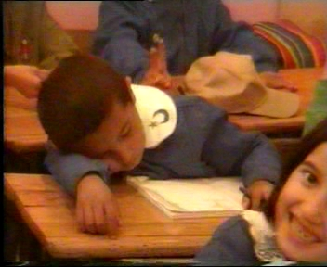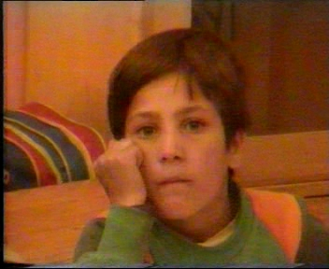
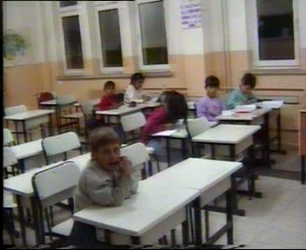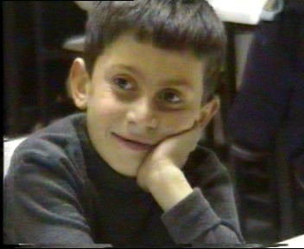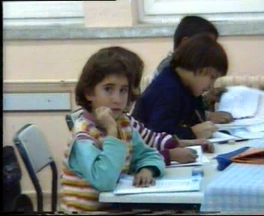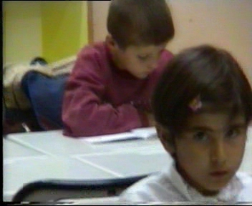
- Uygulamaların “yetersiz” olarak nitelendirildiği Şereflikoçhisar YİBO ve “iyi” olarak nitelendirilen Nallıhan PİO’da 6-9 yaş çocukların “Uyku” durumları gözlendiğinde şu bulgular tespit edilmiştir:
    - Yatakhaneler 15-20 kişilik koğuşlardan oluşmaktadır. (ŞYİBO)
    - Yataklar ikili demir ranza tipindedir.
    - Çocukların soyunmaları ve giyinmeleri için yüksek, metal dolaplar mevcuttur.
    - Çocuklar ranzalarda tırmanmada zorlanmaktadır.
    - Çocukların yorganları içine battaniye konulan nevresim şeklindedir. İlaveten üstlerine battaniye örtmektedirler.
    - Uyumak için gerekli hazırlıkları tek başlarına yapmakta zorlanmaktadırlar.
    - Uyku öncesi kendiliğinden ağlayan çocuklar olmaktadır. (ŞYİBO)
    - Uyurken altlarını ıslatma problemlerine rastlanmaktadır.
    - Uyandıklarında kalkmakta giyinmekte ve diğer hazırlıklarını gerçekleştirmekte sıkıntılar yaşamaktadırlar.
    - Uyandıklarında çıkardıkları giysilerini tekrar giymektedirler.
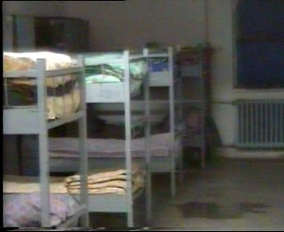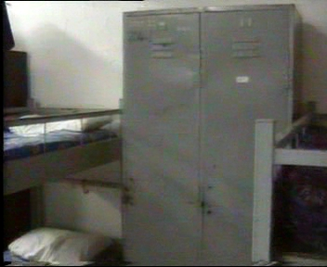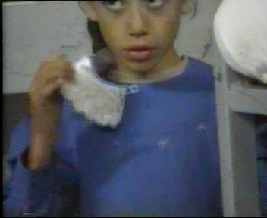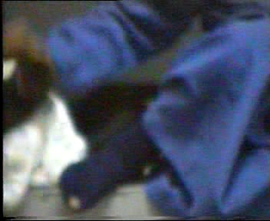
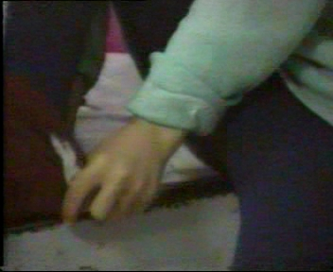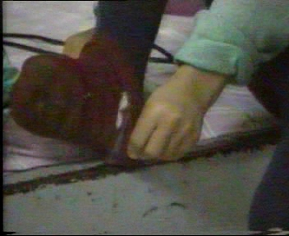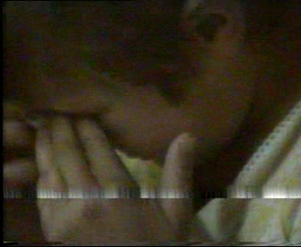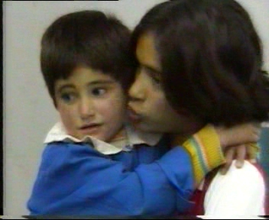
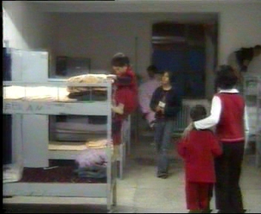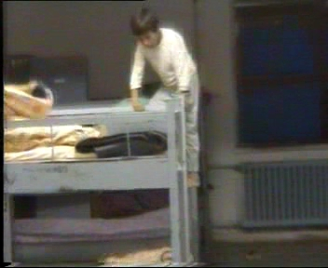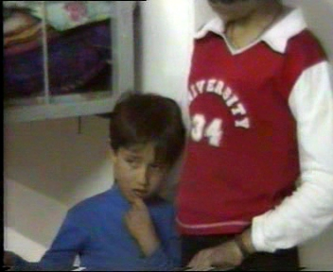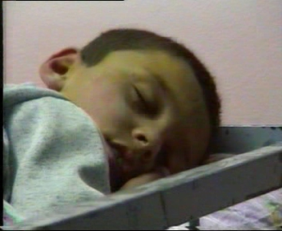
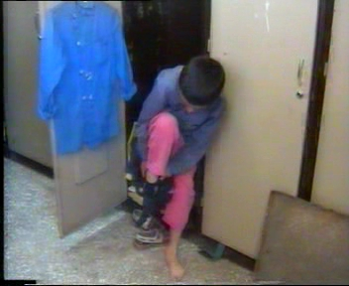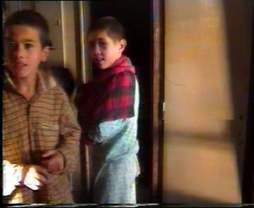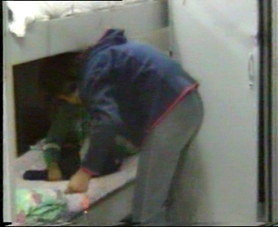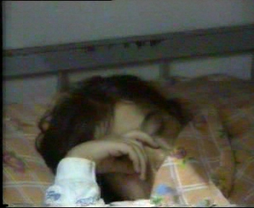
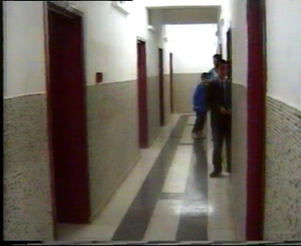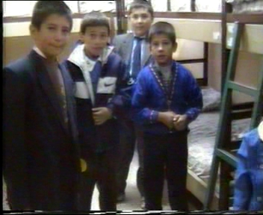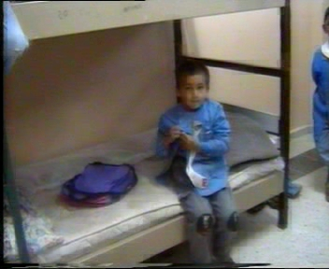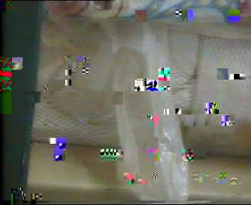
- Uygulamaların “yetersiz” olarak nitelendirildiği Şereflikoçhisar YİBO ve “iyi” olarak nitelendirilen Nallıhan PİO’da 6-9 yaş çocukların “Temizlik” durumları gözlendiğinde şu bulgular tespit edilmiştir:
    - Çocukların el, yüz temizlikleri için lavabolar ve aynalar yüksek yerlere takılmıştır.
    - Erkek tuvaletlerindeki pisuarlar yüksek gelmektedir.
    - Banyolar yetişkin insanların kullanımına uygun tasarlanmıştır.
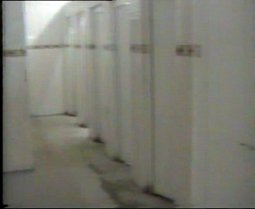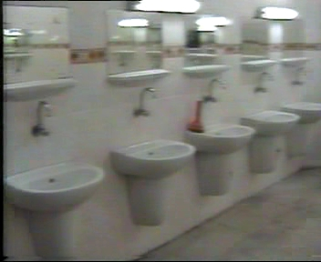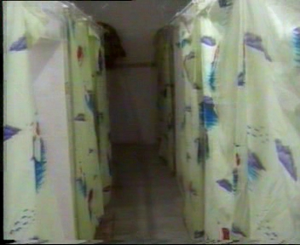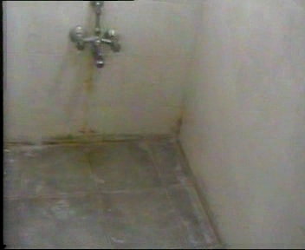
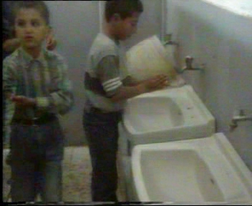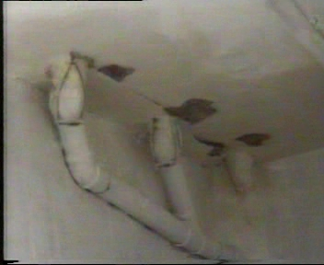
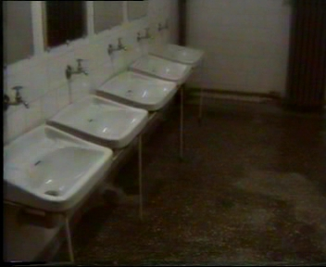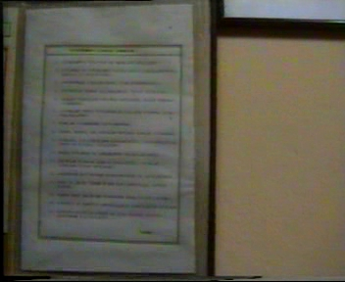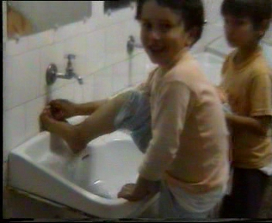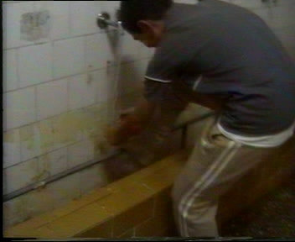
- Uygulamaların “yetersiz” olarak nitelendirildiği Şereflikoçhisar YİBO ve “iyi” olarak nitelendirilen Nallıhan PİO’da 6-9 yaş çocukların “Serbest Zaman” durumları gözlendiğinde şu bulgular tespit edilmiştir:
    - Çocuklar serbest zamanlarını okul bahçesinde ve çevresinde birlikte geçirmektedirler.
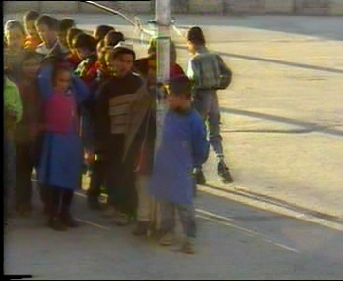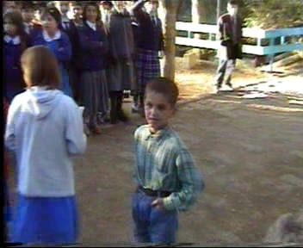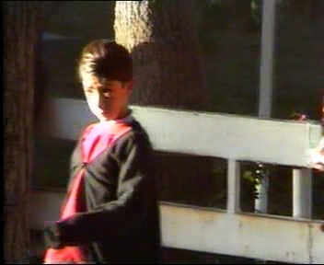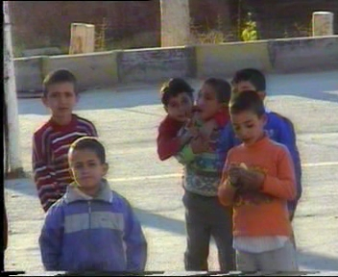
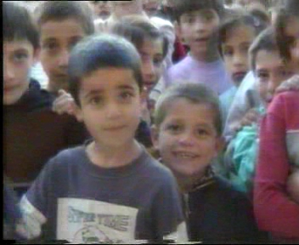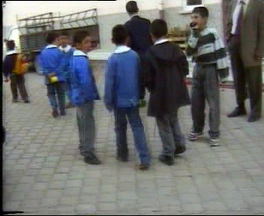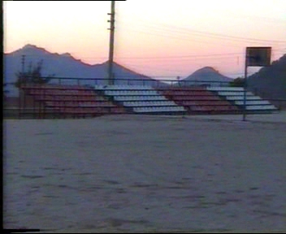
- Uygulamaların “yetersiz”olarak nitelendirildiği Şereflikoçhisar YİBO ve “iyi” olarak nitelendirilen Nallıhan PİO’da 6-9 yaş çocukların “Oyun” durumları gözlendiğinde şu bulgular tespit edilmiştir:
    - Çocuklar oyun ihtiyaçlarını okul bahçesindeki basketbol sahasında ve diğer boş alanlarda karşılamaktadır.
    - Okulun oyun bahçesi bulunmaktadır. (ŞYİBO)
    - Çocukların serbest zamanlarda oyun bahçesini tercih etmedikleri gözlenmiştir.
    - Kapalı mekanlarda oyuna yönelik bir uygulamaya rastlanmamıştır.
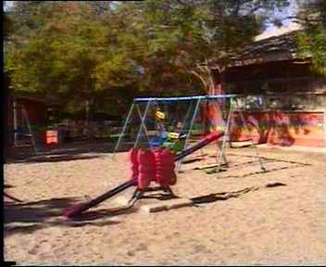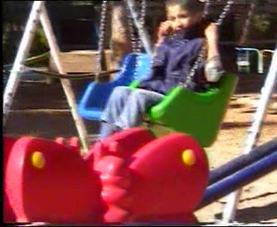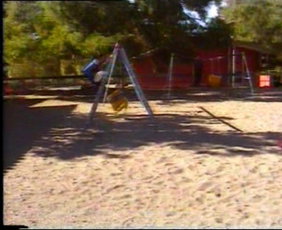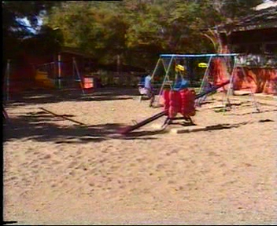
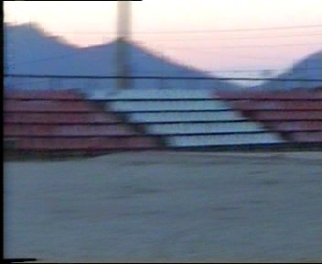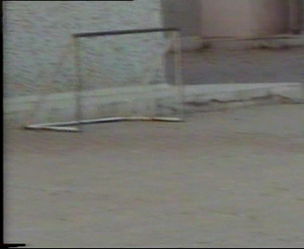
I. Tema ve Alt Temalara İlişkin Yorumlar
Şereflikoçhisar YİBO ve Nallıhan PİO’da 6-9 yaş çocukların yemek durumlarına bakıldığında toplu halde yemek yemelerinin birbirlerinden etkilenme ve etkileme açısından ve yemek sırasında paylaşımı gerektiren olayların yaşanması bakımından yararlı olduğu düşünülebilir. Ancak yemeklerin tek tepside birlikte verilmesi, kimilerinin sırt çantalarıyla birlikte tepsileri taşıyarak yemek yiyecekleri masalara gitmeleri zor olmaktadır.
Özellikle Şereflikoçhisar YİBO’da yemekhanenin bakımsız, kirli oluşu çocukların sağlık sorunlarının nedenlerinden biri olarak değerlendirilebilir. Söz konusu öğrencilerin el ve yüz temizliğinde yeteri kadar becerememeleri, bir anne bakımını hissettirmektedir. Bu durumda öğretmenlerin de konuya yeteri kadar önem vermedikleri, problem çözücü bir mantıkta yaklaşmadıkları sonucu çıkarılabilir. Lavaboların 6-9 yaş çocukları için yüksek oluşu, çocukların temizlik sırasında sıçrayan pis suların ellerine ve yüzlerine kadar ulaşmasına sebep olmaktadır.
Yemekhanelerde gözlenen grup için görülen bir başka sorun da yemek masalarının büyük oluşudur. Söz konusu çocukların kafaları ile masanın yüzeyi arasında yok denecek kadar az bir mesafe bulunmaktadır. Dolayısıyla çocuklar yemeklerini zorlukla yemekte, bundan dolayı gereğinden fazla kirliliğe yol açmaktadır.
Görülen bir başka sorun yemek tepsilerinin taşınması ile ilgilidir. Tüm yeneceklerin aynı kapta olması çocukların tepsiyi taşırken yemeklerin dökülmesine neden olmaktadır. 6-9 yaş grubu çocukların henüz bu beceriyi gerçekleştirecek yapıda olmamaları onlara güç anlar yaşatmaktadır.
Öğrenciler akşam yemeğinden sonra etüde kalmaktadırlar. Sabah 6.00’dan itibaren sürekli faaliyet içinde olduklarından etüt saatleri onlar için çok zor geçmektedir. Hatta bu saatlerde durup dururken ağlayan, karamsarlığı her halinden belli çaresizce bakan çocuklara rastlanılmıştır. Daha ötesi sırada uyuklayan, sonunda uykuya teslim olup her şeye rağmen uyuyan çocuklar gözlenmiştir. Bu durumu eğitimle ilişkilendirdiğimizde çocukların etüt faaliyeti ile neyi pekiştirdikleri, hangi eğitim durumunu içselleştirdikleri oldukça tartışmalıdır.
Yatakhaneler, ŞYİBO’da 20-25’er kişilik, NPİO’da 8’er kişiliktir. ŞYİBO’da 1,2,3. sınıflar bir arada kalırken NPİO’da büyük ve küçükler bir arada kalmaktadır. Her iki uygulamada da sakıncalar düşünülebilir. Öncelikle 20-25’şer kişilik koğuşlar çocuğun dünyası ile hiç bağdaşmamaktadır. Çocukların yaşları gereği kendi başlarına soyunup giyinememektedir. Karşılaştıkları başarısız durumlar onların üzülmelerine çaresizlikten ağlamalarına neden olmaktadır.
Elbise dolapları yetişkinler için tasarlanmış olunduğundan kullanmaları oldukça zor olmaktadır. Elbiselerini istenilen şekilde asmaları, çamaşırlarını istenildiği gibi yerleştirmeleri onları güçlerinin ötesinde zora sokmaktadır.
Özellikle 6-7 yaşlarındaki çocukların bir merdiven olmadığı için demir ranzaların üst kısmına çıkmaları zor olmaktadır. Ranzalara çıkan çocukların üstlerine aldıkları yorganlar bir başka sorundur. Yorganlar içlerine battaniye sokulmuş nevresimlerden ibarettir. Bunları çocukların kullanmaları oldukça zordur; çünkü nevresimin içindeki battaniyeler kıvrılmakta, çocukların düzeltebilmelerine imkan vermeyecek bir durum oluşmaktadır. Ayrıca yorganlarının üzerine birer battaniye örtmektedirler. Sabah uyandıklarında yorganların ve battaniyelerin toplanma biçimleri askerlikte olduğu gibi üst üste gelecek şekilde üçe katlanarak yapılması istenmektedir. Sabah bu şekilde katlamayı beceremediği için gece battaniyesi bozulmasın diye üzerine örtmeyen 6 yaşındaki bir çocuk gözlenmiştir.
Gözleme alınan çocukların bazılarının üst sınıflardan “abi” ve “abla” edindikleri gözlenmiştir. “abi” ve “abla”lar onların giyinmelerine, uyumalarına ve gün içinde ilgilenerek diğer sorunların giderilmesine yardımcı olmaktadır. “abi” ve “abla” sı olan çocukların diğerlerine göre daha güvenli, hareketli oldukları gözlenmiştir. Ayrıca sevgi ihtiyaçlarını da karşılıklı olarak gidermektedirler.
Yatakhanelerde bazı çarşafların altlarında naylon serilmiştir. Burada yatan çocukların gece altlarını ıslattıkları belirtilmiştir. Bu çocuklara herhangi psikolojik ve tıbbi bir bakımın olmaması üzücü ve dikkat çekicidir.
Gözleme alınan yaş grubunun temizlik ihtiyaçlarını gidermeleri için hazırlanan yerler onlara uygun değildir. Söz konusu grup için alınan özel bir önlem yoktur. El ve yüz temizliği için yatakhanelere yakın yerlerdeki lavabolar, onların boylarına göre yüksek yerleştirilmiştir. Bu da daha önce de ifade edildiği gibi sağlıksız bir kullanıma sebep olmaktadır. Banyoların durumuna bakıldığında kendi başlarına banyo ihtiyaçlarını karşılamaları oldukça güç görünmektedir.
Erkek tuvaletlerdeki pisuarlar çocukların boylarına göre yüksek kalmaktadır. Bu da pisuarların ya kullanılmadığını ya da kullanımı esnasında istenmeyen durumların yaşandığını gösterir.
Çocuklar öğle yemeklerinden sonra veya hafta sonları serbest zamanlarını geçirecekleri mekanlar olarak okulun bahçesindeki küçük oyun bahçesini ve diğer boş alanları kullanmaktadırlar. Soğuk havalarda nelerin yapıldığı düşündürücüdür.
Yukarıdakine bağlı olarak onlara çeşitli oyun imkanları da sunulmalıdır. Oyun ihtiyaçları gözlendiği kadarıyla bahçede kendi aralarında şekillendirdikleriyle karşılanmaktadır. Buna yönelik olanak sağlanmasıyla onların ihtiyaçlarını daha sağlıklı biçimde karşılayacakları düşünülebilir. Bu okullar farklı yaş gruplarını barındıran okullar olduklarından özelikle oyuna ihtiyacı fazla olan 6-9 yaş grubu için ihtiyaç analizleri yaparak oyun ihtiyacının maksimum düzeyde karşılanması sağlanmalıdır.
II. Tema: Psikolojik İlişkilendirmeye İlişkin Analitik ve Yorumsal Bulgular
Olası Kişilik Gelişimi: yukarıdaki betimlemeler ve yorumlardan hareketle olası kişilik gelişimine ilişkin alan yazına dayalı yordamalarda bulunulabilir. Bu yaş gruplarındaki çocukların birbirleriyle ve başkalarıyla etkileşimleri sonucunda dünyaya karşı tutumlarının ortaya çıktığı diğer bir değişle kişiliklerinin oluştuğu söylenmektedir . Gözlem yapılan YİBO ve PİO’da çocukların kendilerini yeteri kadar oyuna vermedikleri, buna olanakların el vermediği görülmektedir. Geceli gündüzlü bir arkadaş grubunun içinde bulunduklarından hem cinsleriyle arzu edilen düzeyde arkadaşlıklar kurdukları düşünülebilir. Ancak kendilerine sunulan yaşam tarzı ile başa çıkamadıkları bundan dolayı daha çok aşağılık duygusu geliştirebilecekleri söylenebilir.
Çocukların model alacakları veya yönelecekleri bir anne baba olmayışından ebeveynlerle kurulacak özdeşim gerçekleşmediği için ergenlik döneminin daha ağır atlatılacağı düşünülebilir. Bu dönemde tedirgin, içedönük, ve güvensiz bir kişilik yapısı geliştirebilecekleri, güçlüklerden kaçınan özgüven, üretkenlikten yoksun vb. davranış bozuklukları gösterebilme olasılıklarının yüksek olacağı sonucu çıkarılabilir.
Çocukların sevme ve sevilme ihtiyaçlarının gerektiği karşılanmamaktadır. Bu yüzden onların gelecekte bunun açlığı içinde olacakları sonucuna varılabilir.
III. Tema: Fizyolojik İlişkilendirmeye İlişkin Analitik ve Yorumsal Bulgular
Söz konusu okulların izlenen yaş grubu için sağladığı ortamların onların enerjilerini istedikleri gibi dışa vuracağı şekilde sağlanmadığı/sağlanamadığı için görülen istenmeyen davranışların bir nedeni olarak düşünülebilir. Kolayca yorulup ve kendi yaş özelliklerine göre dinlenmeye gereksinmeleri olduğu ve bu arzu edilen biçimde karşılanmadığı için bu çocukların çağın gereklerine uygun bir gelişim içinde olmadıkları söylenebilir.
SONUÇLAR ve ÖNERİLER
Araştırma bulgularına bakıldığında şu sonuçlar çıkarılabilir;
- İncelenen okullarda uygulamaların “yetersiz” olarak düşünüldüğü ŞYİBO’da 6-9 yaş grubu çocukların beslenme aktiviteleri sağlıksız koşullarda, söz konusu çocukların psikolojik ve fizyolojik gelişimleri göz önüne alınmadan gerçekleştirilmektedir. NPİO’da sağlık koşullarına dikkat edilmeye çalışılmasına rağmen söz konusu yaş grubunun psikolojik ve fizyolojik gelişim özellikleri dikkate alınmamaktadır.
- Her iki okulda da etüt saatleri verimsiz ve psikolojik ve fizyolojik zorlanmalara neden olmaktadır.
- Araştırmaya konu edilen yaş grubu için gece uyumaya hazırlıkta temel aktivitelerde sorunlar ve zorlanmalar yaşanmaktadır.
- Gece altını ıslatan öğrenciler bulunmaktadır.
- Uyanma durumunda öğrencilerin giyinmede, okula hazırlanmada ve temizlik ihtiyaçlarını yerine getirmede zorlandıkları ve başarısız oldukları tespit edilmiştir.
- Temizlik yerleri, gözleme alınan yaş grubunun fizyolojik özelliklerine uygun değildir.
- 6-9 yaş grubu çocukların serbest etkinlik saatlerine uygun düzenek söz konusu okullarda bulunmamaktadır.
- Gözlenen grubun oyun ihtiyacının giderilmesi için her hangi bir özel çalışma yoktur.
- Her iki kurumda da çocukların gereksinim duyduğu durumlar yeter derecede karşılanamadığı için psikolojik ve fiziksel gelişim açısından şimdi ve gelecekte sorunlar yaşanacağı sonucuna varılmıştır.
Yukarıdaki sonuçlardan hareketle aşağıdaki önerilere yer verilmiştir.
- 6-9 yaş çocuklarının yemekleri masalarda hazır verilmeli.
- Yemekhanelerin ve lavaboların temizliğine özellikle dikkat edilecek bir yapı kurulmalıdır.
- Söz konusu öğrencilerin temel temizlik becerilerine sahip olması sağlanmalıdır.
- Yemekhanelerdeki ve tuvaletlerdeki lavaboların bir kısmı 6-9 yaş çocukların boylarına göre ayarlanmalıdır.
- Yemek masalarının boyları çocukların normal oturacakları şekilde değiştirilmelidir.
- Akşam etüt saatleri günün en yorgun olunan zamanına denk düştüğü için kaldırılmalı, bunun yerine çocukların dinlenmelerini sağlayacak oyun etkinlikleri düşünülmelidir.
- Çocukların yatakhaneleri koğuş olmaktan çıkarılmalı, 2-3 kişinin kalacağı aynı zamanda onların oynayabileceği, TV seyredebileceği odalara dönüştürülmelidir.
- 6-9 yaş çocukların uyumalarına ve uyandıklarında güne hazırlanmalarına, banyo ve temizlik ihtiyacını karşılamalarını sağlayacak, eğitimli bakıcılar sisteme sokulmalıdır.
- Erkek tuvaletlerindeki pisuarların bir kısmı 6-9 yaş çocukların boylarına göre ayarlanmalıdır.
- Çocukların boş zamanlarını değerlendirecekleri çeşitli etkinlikler tasarlanmalı, bir çok seçenekten isteğe bağlı olanların seçilmesi sağlanmalıdır.
- Çocukların oyun ihtiyaçlarını çeşitlendirecek önlemler tasarlanmalı ve hemen hayata geçirilmelidir.
KAYNAKÇA
MEB. (1992). Milli Eğitim Bakanlığı İlköğretim Kurumları Yönetmeliği. Resmi Gazete: 21308.
MEB. (1983). Millî Eğitim Bakanlığına Bağlı Okul Pansiyonları Yönetmeliği. Resmi Gazete: 18206.
Senemoğlu, N. (2004). Gelişim Öğrenme ve Öğretim. Ankara: Gazi Kitapevi.
Aydın, A. (2004). Gelişim ve Öğrenme Psikolojisi. Ankara: Tekağaç Eylül Yayınları.
www.egitimsen.org.tr/index.php?yazi=812 - 46k
Yıldırım, A. Hasan Şimşek. (1999). Sosyal Bilimlerde Nitel Araştırma Yöntemleri Ankara: Seçkin yayınevi.

